Разработка Rest-сервиса
Теория
Controllers.html – введение в контроллеры, описание RestController
Request Annotaions.html – описание аннотаций в REST котроллерах
Jackson Annotation.html – описание аннотаций для настройки сущностей при передачи по сети в виде JSON
https://www.getpostman.com/docs/ – документация по Postman
Практическая часть

Создание проекта
Spring Initializr
Как создать проект Spring Boot с помощью Spring Initializr || Проект Spring Boot с IntelliJ Idea. - YouTube
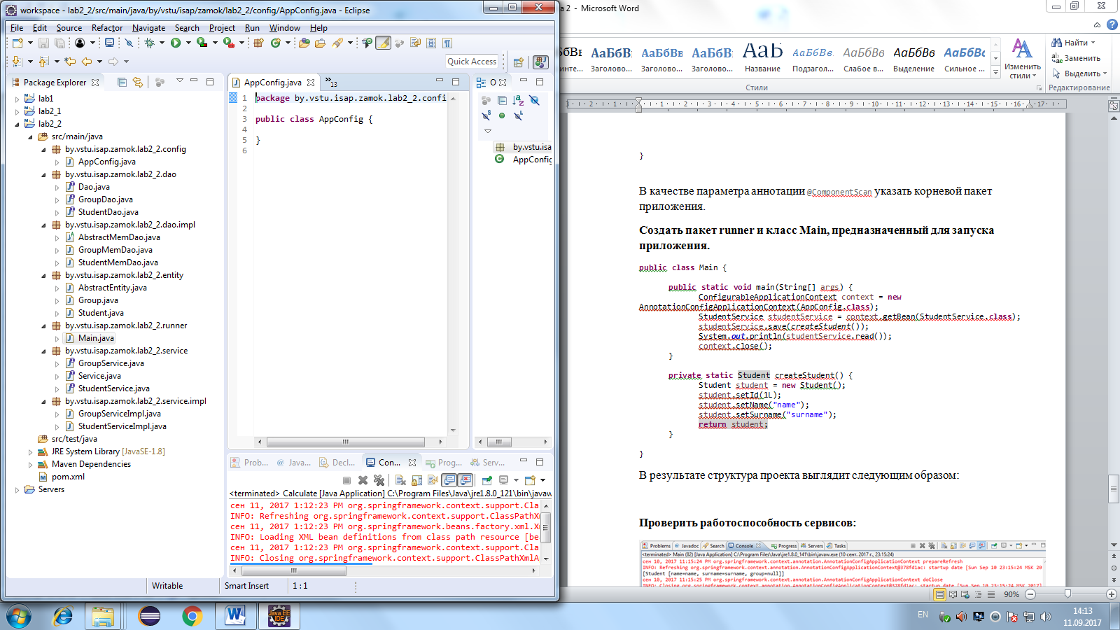
В этом пакете будут храниться классы-сущности.
Создать абстрактную сущность:
public class AbstractEntity {

private Long id;

public Long getId() {
return id;
}

public void setId(Long id) {
this.id = id;
}

}
И сущности, отражающие предметную область:
Группу
public class Group extends AbstractEntity {

private String name;
private List<Student> students;

public String getName() {
return name;
}

public void setName(String name) {
this.name = name;
}

public List<Student> getStudents() {
return students;
}

public void setStudents(List<Student> students) {
this.students = students;
}

}
И студента:
public class Student extends AbstractEntity {

private String name;
private String surname;
private Group group;

public String getName() {
return name;
}

public void setName(String name) {
this.name = name;
}

public String getSurname() {
return surname;
}

public void setSurname(String surname) {
this.surname = surname;
}

public Group getGroup() {
return group;
}

public void setGroup(Group group) {
this.group = group;
}

}
Создать пакет dao.
Здесь будут храниться объекты доступа к данным. В нашем случае вместо базы данных будет заглушка.
Создать интерфейс Dao:
public interface Dao<T extends AbstractEntity> {

T read(Long id);

List<T> read();

void save(T entity);

void delete(Long id);

}
И интерфейсы для каждой из сущностей:
Для группы:
public interface GroupDao extends Dao<Group> {

}

И для студента:
public interface StudentDao extends Dao<Student> {

List<Student> read(Group group);

}
Создать пакет для реализации DAO dao.impl внутри пакета dao:
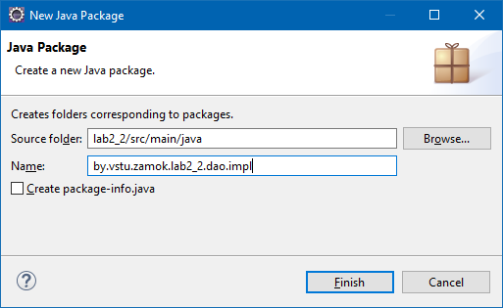
Абстрактная реализация заглушки:
public abstract class AbstractMemDao<T extends AbstractEntity> implements Dao<T> {

private Map<Long, T> memory = new ConcurrentHashMap<>();

@Override
public T read(Long id) {
return memory.get(id);
}

@Override
public List<T> read() {
return new ArrayList<>(memory.values());
}

@Override
public void save(T entity) {
memory.put(entity.getId(), entity);
}

@Override
public void delete(Long id) {
memory.remove(id);
}

}
Заглушка группы:
@Component
public class GroupMemDao extends AbstractMemDao<Group> implements GroupDao {

}
Заглушка студента:
@Component
public class StudentMemDao extends AbstractMemDao<Student> implements StudentDao {

@Override
public List<Student> read(Group group) {
List<Student> students = new ArrayList<>();
for (Student student : read()) {
if (student.getGroup().equals(group)) {
students.add(student);
}
}
return students;
}

}
Создать пакет для сервисов:
DAO должен управлять только одним видом сущностей, в сервисах же можно внедрить несколько DAO для реализации бизнес-логики, кеширования и т.д. В нашем случае сервисы просто делегирют методы DAO, однако этим слоем никогда не следует пренебрегать.
public interface Service<T extends AbstractEntity> {

T read(Long id);

List<T> read();

void save(T entity);

void delete(T entity);

}

public interface GroupService extends Service<Group> {

}

public interface StudentService extends Service<Student> {

List<Student> read(Group group);

}

Создать пакет для реализации сервисов service.impl и создать сервисы:
@Service
public class GroupServiceImpl implements GroupService {

@Autowired
private GroupDao dao;

@Override
public Group read(Long id) {
return dao.read(id);
}

@Override
public List<Group> read() {
return dao.read();
}

@Override
public void save(Group entity) {
dao.save(entity);
}

@Override
public void delete(Group entity) {
dao.delete(entity.getId());
}

}

@Service
public class StudentServiceImpl implements StudentService {

@Autowired
private StudentDao dao;

@Override
public Student read(Long id) {
return dao.read(id);
}

@Override
public List<Student> read() {
return dao.read();
}

@Override
public List<Student> read(Group group) {
return dao.read(group);
}

@Override
public void save(Student entity) {
dao.save(entity);
}

@Override
public void delete(Student entity) {
dao.delete(entity.getId());
}

}
Создать пакет config и поместить туда класс конфигурации:
@Configuration
@ComponentScan("by.vstu.zamok.lab2_2")
public class AppConfig {

}

В качестве параметра аннотации @ComponentScan указать корневой пакет приложения.
Создать пакет runner и класс Main, предназначенный для запуска приложения.
public class Main {

public static void main(String[] args) {
ConfigurableApplicationContext context = new AnnotationConfigApplicationContext(AppConfig.class);
StudentService studentService = context.getBean(StudentService.class);
studentService.save(createStudent());
System.out.println(studentService.read());
context.close();
}

private static Student createStudent() {
Student student = new Student();
student.setId(1L);
student.setName("name");
student.setSurname("surname");
return student;
}

}
В результате структура проекта выглядит следующим образом:

Добавить к проекту Spring Data
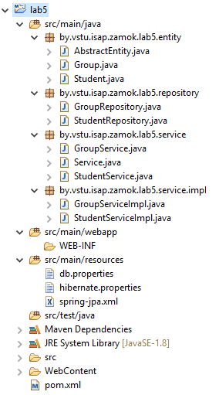

Сконфигурировать pom.xml для работы с Jackson
Добавить представленные зависимости и плагины:
<project xmlns="http://maven.apache.org/POM/4.0.0" xmlns:xsi="http://www.w3.org/2001/XMLSchema-instance"
xsi:schemaLocation="http://maven.apache.org/POM/4.0.0 http://maven.apache.org/maven-v4_0_0.xsd">
<modelVersion>4.0.0</modelVersion>
<groupId>by.vstu.isap.zamok</groupId>
<artifactId>lab5</artifactId>
<packaging>war</packaging>
<version>0.0.1-SNAPSHOT</version>
<name>lab5 Maven Webapp</name>
<url>http://maven.apache.org</url>
<properties>
<project.build.sourceEncoding>UTF-8</project.build.sourceEncoding>
<java.version>1.8</java.version>
<spring.framework.version>4.3.10.RELEASE</spring.framework.version>
</properties>

<dependencies>
<dependency>
<groupId>org.springframework</groupId>
<artifactId>spring-context</artifactId>
<version>${spring.framework.version}</version>
</dependency>

<dependency>
<groupId>org.springframework.data</groupId>
<artifactId>spring-data-jpa</artifactId>
<version>1.11.7.RELEASE</version>
</dependency>

<dependency>
<groupId>commons-dbcp</groupId>
<artifactId>commons-dbcp</artifactId>
<version>1.4</version>
</dependency>

<dependency>
<groupId>org.hibernate</groupId>
<artifactId>hibernate-core</artifactId>
<version>5.2.11.Final</version>
</dependency>

<dependency>
<groupId>mysql</groupId>
<artifactId>mysql-connector-java</artifactId>
<version>5.1.6</version>
</dependency>

<dependency>
<groupId>org.springframework</groupId>
<artifactId>spring-webmvc</artifactId>
<version>${spring.framework.version}</version>
</dependency>

<dependency>
<groupId>javax.servlet</groupId>
<artifactId>javax.servlet-api</artifactId>
<version>3.1.0</version>
<scope>provided</scope>
</dependency>

<dependency>
<groupId>com.fasterxml.jackson.core</groupId>
<artifactId>jackson-core</artifactId>
<version>2.8.6</version>
</dependency>

<dependency>
<groupId>com.fasterxml.jackson.core</groupId>
<artifactId>jackson-databind</artifactId>
<version>2.8.6</version>
</dependency>
</dependencies>

<build>
<finalName>REST</finalName>
<pluginManagement>
<plugins>
<plugin>
<groupId>org.apache.maven.plugins</groupId>
<artifactId>maven-compiler-plugin</artifactId>
<version>3.2</version>
<configuration>
<source>1.8</source>
<target>1.8</target>
</configuration>
</plugin>
<plugin>
<groupId>org.apache.maven.plugins</groupId>
<artifactId>maven-war-plugin</artifactId>
<version>2.4</version>
<configuration>
<failOnMissingWebXml>false</failOnMissingWebXml>
</configuration>
</plugin>
</plugins>
</pluginManagement>
</build>
</project>

Настроить сущности для передачи по сети
Примечание: Так как Jackson переводит в json все поля объекта, из за рекурсивности ссылок (в группе лежит список студентов, в каждом студенте лежит ссылка на группу), требуется настроить Jackson таким образом, чтобы при передаче на сервер студента группа сохранялась, но при передачи на клиент не возникало рекурсивной ссылки. Для полного игнорирования поля указывается аннотация @JsonIgnore, однако в этом случае поле будет недоступно для записи.
В классе студента добавить к полю group аннотацию @JsonProperty(access = Access.WRITE_ONLY):
@ManyToOne(fetch = FetchType.LAZY)
@JoinColumn(name = "group_id", nullable = false)
@JsonProperty(access = Access.WRITE_ONLY)
private Group group;
public String getName() {
return name;
}

Настроить веб-приложение при помощи Java Configuration
Создать пакет config и внутри него следующие классы:
Конфигурацию сервлета:
public class WebAppServletInitializer extends AbstractAnnotationConfigDispatcherServletInitializer {

@Override
protected Class<?>[] getRootConfigClasses() {
return new Class[] { WebAppConfig.class };
}

@Override
protected Class<?>[] getServletConfigClasses() {
return null;
}

@Override
protected String[] getServletMappings() {
return new String[] { "/" };
}

}
Конфигурацию контекста
@Configuration
@EnableWebMvc
@ImportResource("classpath:spring-jpa.xml")
@ComponentScan("by.vstu.isap.zamok.lab5")
public class WebAppConfig extends WebMvcConfigurerAdapter {

}

Создание REST-контроллеров
Создать пакет controller и внутри него следующие классы:
Абстрактный контроллер, содержащий типовую реализацию обработки REST–запросов.
public abstract class AbstractController<T extends AbstractEntity> {

protected HttpHeaders headers;

@PostConstruct
private void init() {
headers = new HttpHeaders();
headers.setContentType(MediaType.APPLICATION_JSON);
}

@GetMapping
public ResponseEntity<List<T>> get() {
List<T> entities = getService().read();
if (entities.isEmpty()) {
return new ResponseEntity<>(HttpStatus.NOT_FOUND);
}
return new ResponseEntity<>(entities, headers, HttpStatus.OK);
}

@GetMapping("/{id}")
public ResponseEntity<T> getById(@PathVariable long id) {
T entity = getService().read(id);
if (entity == null) {
return new ResponseEntity<>(HttpStatus.NOT_FOUND);
}
return new ResponseEntity<>(entity, headers, HttpStatus.OK);
}

@PutMapping
public ResponseEntity<String> put(@RequestBody T entity) {
getService().save(entity);
return new ResponseEntity<>(HttpStatus.CREATED);
}

@PostMapping
public ResponseEntity<String> post(@RequestBody T entity) {
getService().save(entity);
return new ResponseEntity<>(HttpStatus.OK);
}

@DeleteMapping("/{id}")
public ResponseEntity<String> delete(@PathVariable long id) {
getService().delete(id);
return new ResponseEntity<>(HttpStatus.OK);
}

public abstract Service<T> getService();

}
Примечание: в случае, если для всех контроллеров типовые действия не могут быть выделены, абстрактный класс не создается, а методы описываются в каждом из классов.
Контроллер группы:
@RestController
@RequestMapping("api/group")
public class GroupController extends AbstractController<Group> {

@Autowired
private GroupService service;

@Override
public GroupService getService() {
return service;
}

@GetMapping("/name/{name}")
public ResponseEntity<Group> getStudentsBySurname(@PathVariable String name) {
Group group = service.readByName(name);
if (group == null) {
return new ResponseEntity<>(HttpStatus.NOT_FOUND);
}
return new ResponseEntity<>(group, headers, HttpStatus.OK);
}

}
Контроллер студента:
@RestController
@RequestMapping("api/student")
public class StudentController extends AbstractController<Student> {

@Autowired
private StudentService service;

@Override
public StudentService getService() {
return service;
}

@GetMapping("/group/{id}")
public ResponseEntity<List<Student>> getStudentsByGroup(@PathVariable long id) {
List<Student> students = service.readByGroupId(id);
if (students.isEmpty()) {
return new ResponseEntity<>(HttpStatus.NOT_FOUND);
}
return new ResponseEntity<>(students, headers, HttpStatus.OK);
}

@GetMapping("/surname/{surname}")
public ResponseEntity<List<Student>> getStudentsBySurname(@PathVariable String surname) {
List<Student> students = service.readBySurname(surname);
if (students.isEmpty()) {
return new ResponseEntity<>(HttpStatus.NOT_FOUND);
}
return new ResponseEntity<>(students, headers, HttpStatus.OK);
}

}
В аннотации маппинга (GetMapping, PostMapping и т.д.) указывается путь, при котором данный метод будет отрабатывать. Переменные могут быть переданы в теле запроса (тогда перед параметром метода указывается @RequestBody), либо в адресе (тогда перед параметром указывается @PathVariable, а название параметра должно совпадать с параметром в маппинге. Например, @GetMapping("/name/{name}") public ResponseEntity getByName(@PathVariable String name)) В ответ клиенту придёт то, что было возвращено из метода.

В результате получится следующая архитектура проекта:
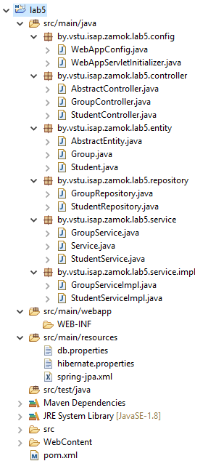

Тестирование работоспособности REST-сервера
По умолчанию Tomcat сконфигурирован на порт 8080
Если на компьютере не установлен Postman, открыть Магазин Расширений Chrome, найти и установить Postman: https://chrome.google.com/webstore/detail/postman/fhbjgbiflinjbdggehcddcbncdddomop?hl=ru
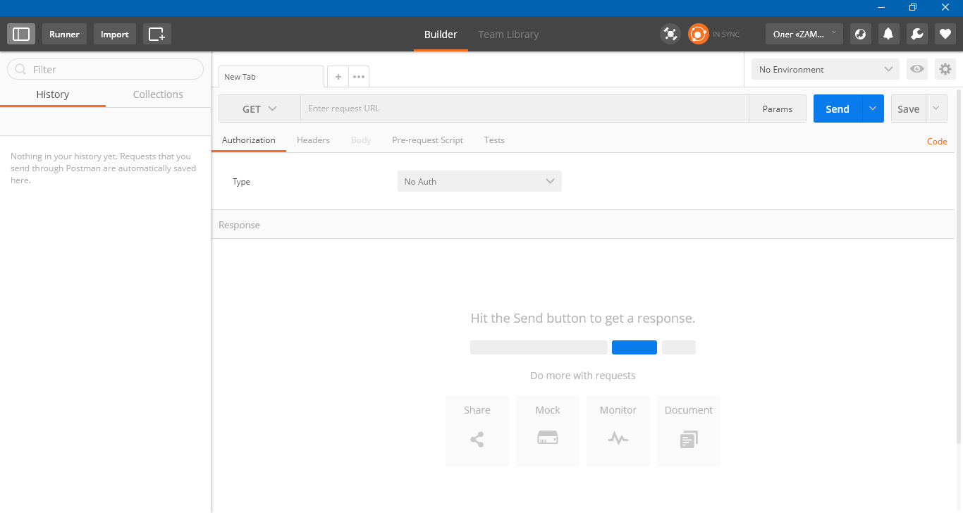

Для запроса сущности требуется указать адрес и тип запроса GET:
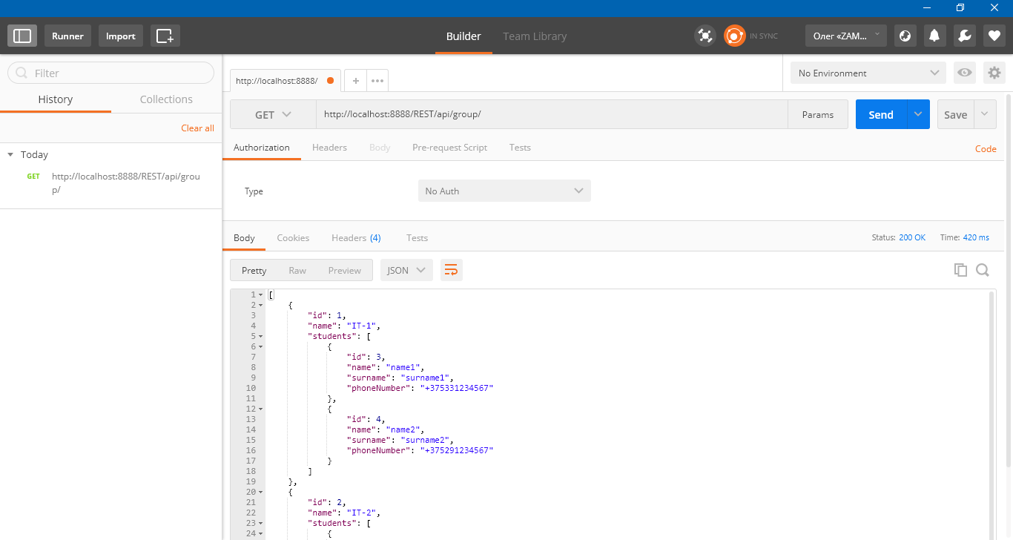

Для добавления новой сущности PUT и добавить заголовок Content-Type:application/json
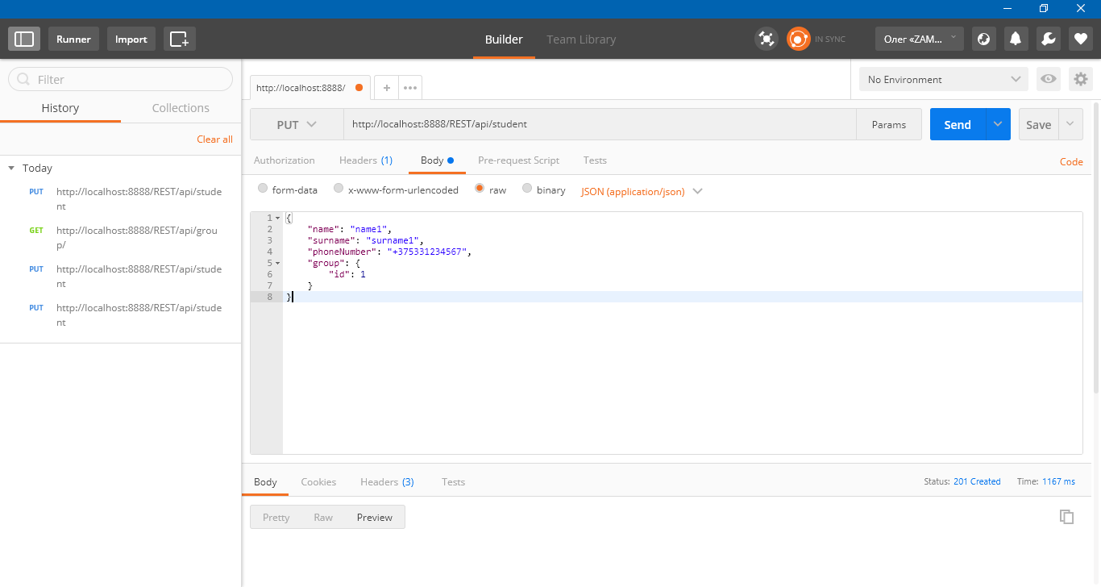

Для редактирования указывается id и метод POST:
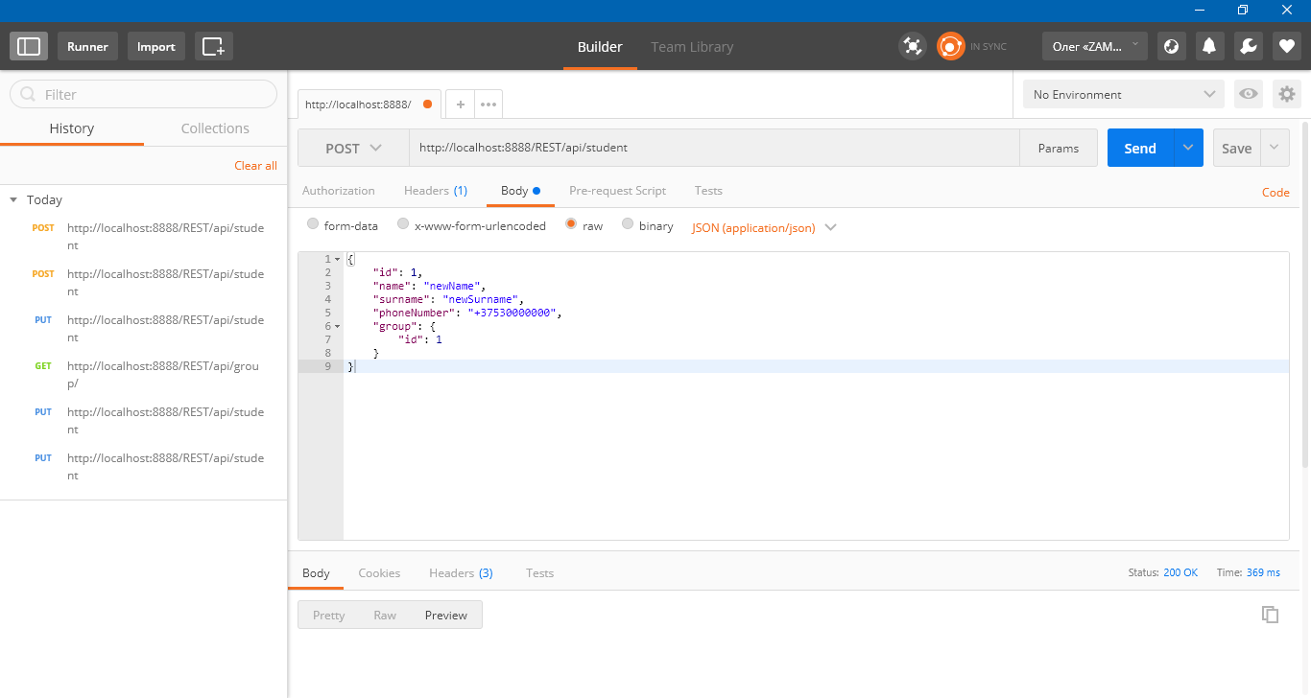
Для запроса либо удаления одной сущности требуется указать ее идентификатор в пути:
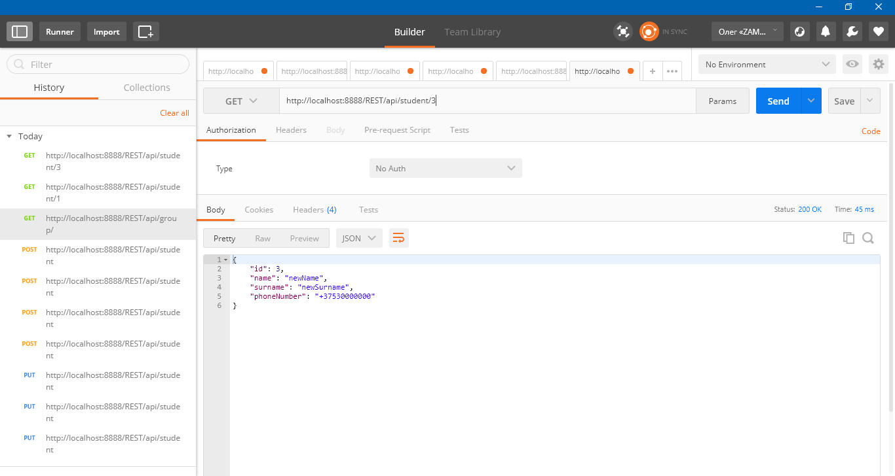 Индивидуальное задание: добавить контроллер в соответствии с сущностью, созданной в лабораторной работе 4

